Maxime a écrit 2 lettres, mais il a oublié l’en-tête et la formule de politesse. Recopie-les au bon endroit.
Mon cher tonton / Monsieur le chef de gare / gros bisous / je vous remercie / Max / Maxime Lecourbe

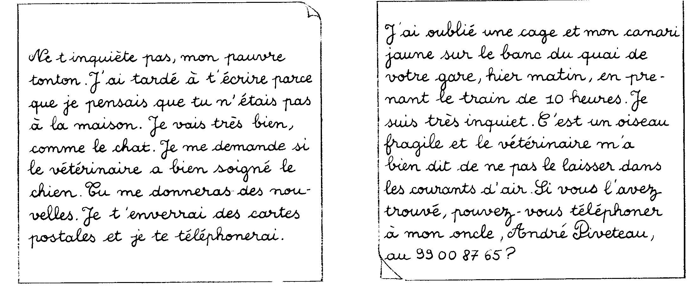

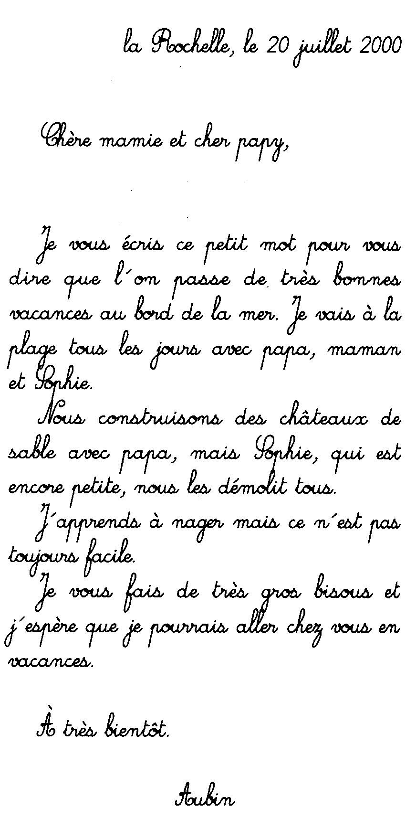
tu veux écrire à ta tante Marie

Entoure les formules de début qui conviennent

Chère tata – Mademoiselle – Bonjour -
Tatie chérie – Chère Madame – Madame –
Tante Marie – Ma chère Tatie - Salut

Lis la lettre et réponds aux questions

- qui a écrit cette lettre ?
- A qui est-elle adressée ?
- Quelle est la formule au début de la lettre ?
- Est-ce une lettre personnelle ?
- Quelle est la formule employée pour terminer la lettre ?
- Où cette lettre a-t-elle été écrite ?
- A quelle occasion a-t-elle été écrite ?

